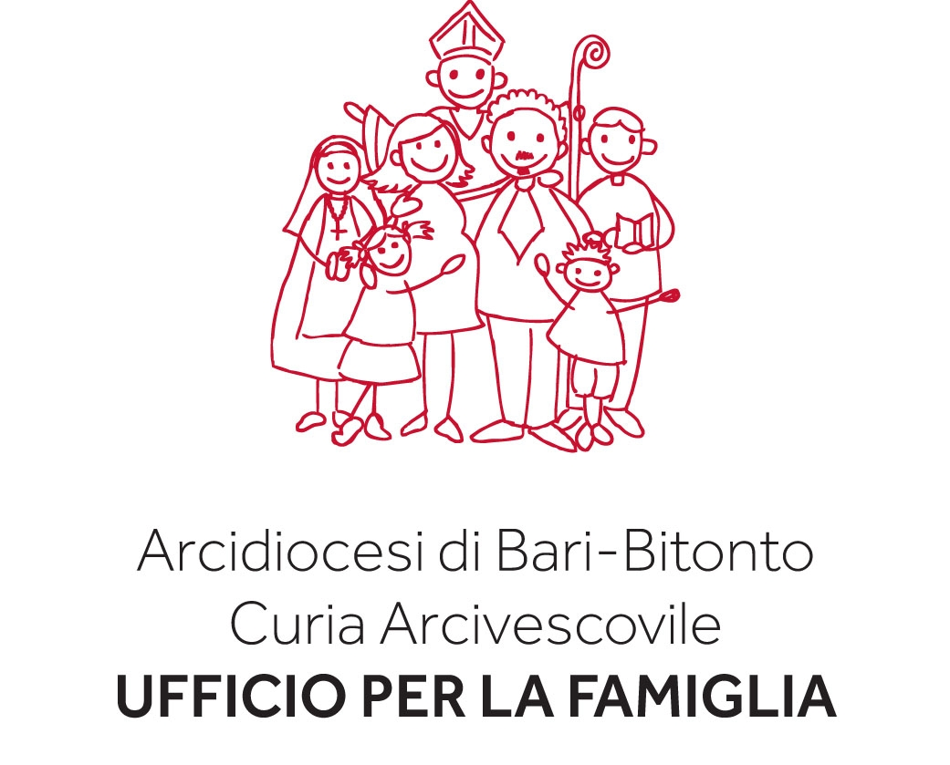

La vocazione e la missione della famiglia nella Chiesa
e nel mondo contemporaneo.

- Obiettivo pastorale

La Chiesa in questo tempo pentecostale ci invita a vivere con lei due eventi spirituali pastorali di grande significato. Il Sinodo ordinario che si svolgerà dal 4 al 25 ottobre p.v. su “La vocazione e la missione della famiglia nella Chiesa e nel mondo contemporaneo” e il Giubileo straordinario della Misericordia che inizierà con l’aperura della Porta Santa l’8 dicembre 2015.
La Chiesa, dunque, in questo anno ci invita a acquisire un volto di misericordia per le realtà esistenziali delle famiglie che vivono le ferite del peccato e a ritrovare il profilo originario “del principio” che il Signore Gesù è venuto a recuperare e restaurare con il dono della sua Pasqua.
Solo rifondando la teologia della propria vocazione e missione la famiglia potrà uscire dalla casistica moralistica e recuperare la sua missione nella Chiesa e con la Chiesa nel mondo contemporaneo. La famiglia ha la vocazione di essere un laboratorio umano-divino dove si impara ad amare e a divenire persone con la statura e la profondità dell’umanità di Gesù. La famiglia nella Chiesa ha la missione di far memoria dell’amore fedele e generante di Cristo Sposo e di rifondare se stessa sulla sua Parola e nella mensa Eucaristica con Lui.

- Percorsi attuativi

Per raggiungere il fine sopra descritto, nell’ambito del nostro specifico, si propone di seguire un percorso che mira a creare una collaborazione educativa tra i soggetti del Popolo di Dio.
La proposta si articola in tre direttrici: la spiritualità coniugale, la formazione pastorale e la azione pastorale nei confronti dei soggetti della comunità ecclesiale. Le tre tipologie sono indirizzate sia agli operatori pastorali, sia ai genitori, che ai fidanzati, e ai ministri del Sacramento delle nozze.

Tempo di formazione:

Convegno su “Perché celebrare il Sacramento del Matrimonio nell’Eucarestia”. Dopo aver vissuto la Settimana Liturgica Nazionale su “Eucarestia, Matrimonio e Famiglia”, vogliamo come Chiesa locale riflettere sui principali punti evidenziati nel corso del convegno. L’incontro si terrà in occasione della Festa Diocesana della Famiglia, prima della Celebrazione Eucaristica.
Bari, 10 gennaio 2016, Cattedrale di Bari, - dalle ore 16,30 alle ore 18,30.

Percorso diocesano di formazione per operatori pastorali della famiglia e della catechesi:

Noi genitori testimoni nella Chiesa della bellezza della vita

Obiettivo: Far riflettere genitori e catechisti sull’accoglienza e sull’accompagnamento delle famiglie con i loro bambini alla iniziazione dei fanciulli ed alla re-iniziazione dei genitori perché la famiglia sia luogo dove si vive, si celebra e si annunzia la fede. L’invito alla partecipazione va esteso a tutti i gruppi famiglia e ai genitori interessati alla educazione alla fede dei loro ragazzi. Il percorso è stato pensato in accordo con l’Ufficio Catechistico. Gli argomenti di approfondimenti sono:

- “La Chiesa: Famiglia dei Figli di Dio” ,
- “I genitori: testimoni e ministri dell’Amore di Dio”,
- “I linguaggi e gli atteggiamenti pastorali per accogliere i genitori”,

Il corso è sarà attuato nei Vicariati in accordo con i Vicari ed i Sacerdoti del Vicariato e le date verranno concordate con i Vicari. Lo stile degli incontri è di tipo laboratoriale con una relazione introduttiva e poi con gruppi di lavoro nei quali ci sarà un approfondimento sul tema.

Ripensiamo i percorsi di avvicinamento
alla celebrazione del sacramento delle Nozze.

Obiettivo: Creare una nuova cultura ed una rivisitazione sui contenuti da approfondire nel ciclo di incontri di avvicinamento al matrimonio, ossia supporto ad un discernimento vocazionale, e su come affrontare questi incontri con i giovani promessi sposi. La celebrazione delle Nozze evento conclusivo di un percorso di discernimento che parte dalla gioventù e di partenza per un accompagnamento delle giovani coppie, per un percorso di nutrimento costante nel quotidiano.
La nostra diocesi seguirà il percorso di preparazione proposto dall’Ufficio Nazionale della Pastorale della Famiglia della CEI. Il corso on-line per coppie e sacerdoti animatori dei percorsi di fidanzati partirà il prossimo 19 novembre e si terrà ogni terzo giovedì del mese dalle 21.00 alle 22.00. Per aderire prendere contatto con l’Ufficio Famiglia della Diocesi.

Tempo di spiritualità:

La Festa dei Sempre Verdi, 13 ottobre 2015, Maria Santissima Addolorata, Centro Don Guanella, Via Giulio Petroni, 125, Bari.

Festa Diocesana della Famiglia a livello diocesano, Celebrazione Eucaristica presieduta dall’Arcivescovo il 10 gennaio 2016 alle ore 19,00, Cattedrale di Bari.

Il Vescovo incontra i fidanzati. Ritiro per ragazzi e ragazze in preparazione alla celebrazione del Sacramento delle Nozze; i fidanzati sono suddivisi per Vicarie: 7 febbraio 2016 [vicarie Bitonto-Palo, III, VII, VIII, IX, X]; 28 febbraio 2016 [vicarie I, II, IV, V, VI, XI, XII]: ci incontriamo dalle 9,30 alle 17,00 presso la Struttura Diocesana Oasi Santa Maria in Cassano Murge.

Ritiri per giovani coppie 18 ottobre 2015 e 10 aprile 2016: Lasciamoci sorprendere da Dio. Masseria Odegitria, Cassano. Ci incontriamo dalle 9,30 alle 17,00.

Esercizi spirituali per operatori della pastorale 2-4 settembre 2016.

Tempo di accoglienza e di carità:

Incontri mensili di preghiera e dialogo per sposi e spose che vivono relazioni ferite:
a) “Figli in cielo” (incontri con genitori che hanno subito la perdita precoce di figli; terzo venerdì di ogni mese, ore 16,00; Salone Odegitria, Cattedrale)
b) “Relazioni nuziali spezzate” (incontri con gli sposi che vivono nella sofferenza relazionale e/o nell’abbandono coniugale; secondo giovedì di ogni mese, ore 20,30; Chiesa di Santa Fara, Bari). Programma Calendario
8 ottobre 2015 “La separazione dei genitori nel vissuto dei figli”
12 novembre 2015 “Dio è vicino a chi ha il cuore ferito”
10 dicembre 2015 “Come ricostruire un nuovo equilibrio personale dopo la separazione”
14 gennaio 2016 “Rimanete nel mio Amore” (Gv. 15,9): il matrimonio come via per la santità anche quando è spezzato dalla separazione.
11 febbraio 2016 “Separati per legge, genitori per sempre”
10 marzo 2016 “Quando un amore finisce: come elaborare il lutto della perdita?”
14 aprile 2016 “La separazione: fallimento o inizio di rinegoziazione?”
12 maggio 2016 “Serata di spiritualità”

c) “La Casa di Osea” Centro di ascolto per sposi e spose che stanno vivendo una sofferenza relazionale, ma che vogliono trovare conforto incontrando e confrontandosi con fratelli nella fede (su appuntamento tel. Don Franco, Chiesa di Santa Chiara, Centro storico di Bari in prossimità del castello Svevo).

Incontri con la Consulta Diocesana: 14 dicembre, 7 marzo, 20 giugno

